Cours préparé par  Le  Prof : zarrouk  Redouan | L’énergie électrique
 |  | COURS

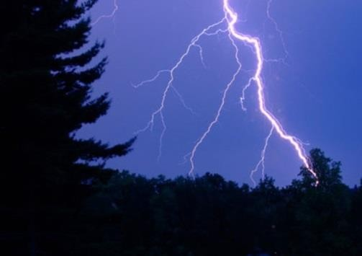
L’électricité

L’électricité est un phénomène physique dû aux différentes charges électriques de la matière, se manifestant par une énergie.
Présente naturellement dans notre environnement, l’homme a depuis longtemps cherché à la maîtriser.
C'est au cours du XIXe siècle que les propriétés de l'électricité ont commencé à être comprises.

La foudre fut la première manifestation visible de l’électricité pour les humains.

Production de l’énergie électrique
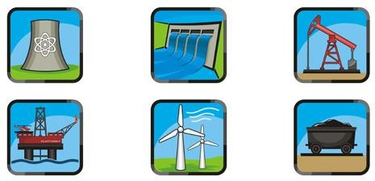
La production d'électricité permet de mettre à disposition de l'ensemble des consommateurs un approvisionnement adapté à leurs besoins en énergie électrique, à tout moment.
La production d'électricité se fait depuis la fin du 19ème siècle à partir de différentes sources d'énergies primaires. Les premières centrales électriques fonctionnaient au bois. Aujourd'hui, la production peut se faire à partir d'énergie fossile (charbon, gaz naturel ou pétrole), d'énergie nucléaire, d'énergie hydraulique, d'énergie solaire, d'énergie éolienne et de biomasse.
L’électricité est difficilement stockable en grande quantité, la production de l’énergie électrique est directement liée à la consommation.

Transport de l’énergie électrique

A la sortie des centrales de production (nucléaires, thermiques, hydrauliques, éoliennes et photovoltaïques) l’électricité est portée, acheminée via le réseau de transport. Arrivée à proximité des zones d’utilisation,

Conclusion

L’énergie électrique joue un rôle important dans notre vie quotidienne, Pour ce raison il faut économiser cette énergie, réduire la consommation de l’énergie électrique.

